校园二手交易平台

1.1选题背景
随着校园生活信息化发展，学生日常学习和生活中会产生大量闲置物品，如教材、参考资料、生活用品、数码配件、宿舍家具等。这些物品往往仍具有较高使用价值，但由于缺少统一、便捷的校内交易渠道，很多闲置物品难以得到有效流转。传统线下二手交易方式，如通过qq群，朋友圈等交易方式存在信息发布分散、查找效率低、沟通成本高、交易缺少保障等问题，容易造成资源浪费。
与此同时，校园内学生之间存在较为稳定的二手物品交易需求。对于买家而言，希望能够方便地浏览和筛选价格合理的闲置商品；对于卖家而言，希望能够快速发布商品信息，并与买家进行有效沟通。因此，建设一个面向校园环境的二手交易平台具有较强的现实意义。
本课题选择设计并实现校园二手交易平台数据库，通过数据库系统对用户、商品分类、商品、订单、评价、私信、举报等数据进行统一管理。该数据库能够为上层应用提供数据支撑，实现商品发布、商品浏览、订单生成、评价管理、私信沟通、违规商品举报等功能，从而提高校园闲置物品交易效率，促进校园资源循环利用。

1.2需求分析

1.2.1 数据需求分析
校园二手交易平台主要是面向普通用户（学生）和管理员的，因此在数据方面，需要对用户信息、商品分类、商品名称、商品成色、交易方式、订单信息、评价内容、私信消息、举报信息等数据进行录入与管理，并且实现查询功能。

1.2.2 功能需求分析
按照登录账号的身份不同，系统界面和功能略有不同： 普通用户（主要指在校学生）登录后，主页展示平台内已审核的二手商品基本信息，用户可以点击左侧侧边栏中的主页按钮、发布按钮和查询按钮来跳转到相应页面。在发布页面，用户可以填写商品信息表格（仅需填写少部分必须内容，其它部分可后续补充填写，提交后等待管理员审核）并提交。在查询页面，用户可以按条件筛选商品，也可在此页面查看自己发布的商品、订单记录与评价。
管理员登录后，主页显示等待审核的商品，每个商品条目右边有审核按钮，可直接跳转到审核页面中，管理员可以审核所有未审核的商品，可以对商品信息进行修改、补充或直接驳回，并填写驳回原因；管理员还可以管理商品分类，查看用户提交的举报信息并完成举报处理。

1.2.3. 性能需求分析
该系统的主要目标在于简化学生发布二手商品的操作和管理员商品审核流程，因此需要尽量地提高数据录入的效率并且缩短查询时间。因此我们考虑优化商品检索逻辑，支持按分类、价格等条件快速筛选商品以节省查找时间，并且优化数据库中关系表的结构或建立索引以提高查询效率。

1.3 数据库设计

1.3.1 数据流分析
数据流图用于描述系统中数据的流动、加工与存储情况。本系统外部实体包含学生用户与管理员，系统内部划分为用户信息处理、商品信息处理、订单交易处理、评价消息处理、举报处理五大核心加工，数据分别存储在用户信息、商品分类、商品信息、订单信息、评价信息、私信信息、举报信息中。
学生提交注册、发布商品、下单、评价、举报等业务数据，经过对应加工逻辑处理后写入各数据存储；学生和管理员发起查询请求时，再从数据存储读取数据经过加工反馈给用户。通过对数据流顶层，图 1-1分析可以看出，系统业务涉及多类实体，实体之间存在复杂的关联关系，不同业务会共享同一批实体数据。

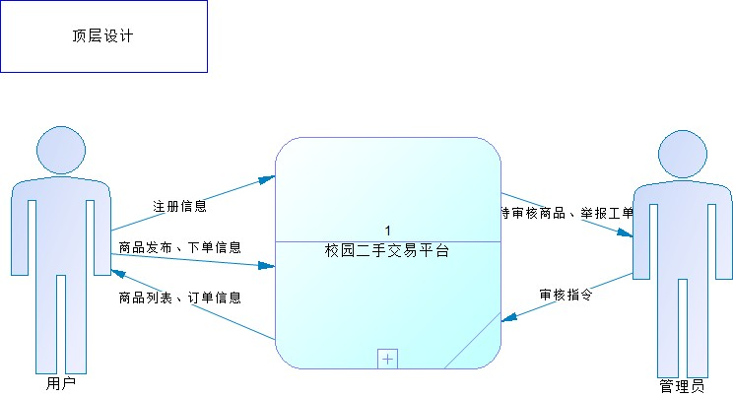
图 1-1
由于顶层设计省去了很多细节部分，所以我进一步处理数据流，使得数据的流动更加细化，如下图 1-2。
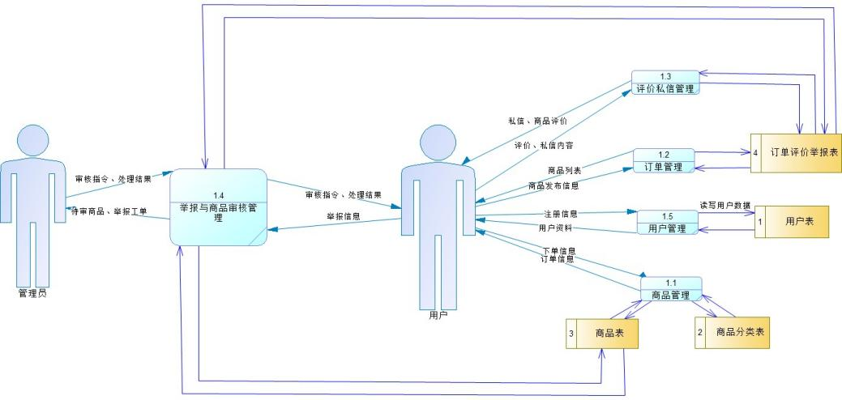
图 1-2
但是可以看出，尽管得到的数据流图已经很详尽了，但是仅仅依靠数据流只能看清数据的流动过程，无法描述数据内部结构、实体属性以及实体之间的关联约束。为了把系统中各类实体、实体属性、实体之间 1 对多的联系抽象出来，消除数据冗余，就需要开展概念结构设计（概念建模），构建系统 E-R 模型。

1.3.2 概念结构设计
基于前面的数据需求和功能需求分析，本小节展示该校园二手交易平台的概念设计 E-R 图。
1、实体与联系的语义描述 系统实体：用户、商品分类、商品、订单、评价、私信、举报。
根据现实世界与应用需求分析，实体之间语义描述如下：
(1) 一个用户可以发布多个商品，一个商品仅由一个用户发布；
(2) 一个商品分类包含多个商品，一个商品仅属于一个商品分类；
(3) 一个用户可以创建多条订单，一条订单仅有一个买家；
(4) 一件商品可以对应多条订单，一条订单仅关联一件商品；
(5) 一个用户可以撰写多条评价，一件商品可以收到多条评价，一条评价仅对应一件商品；
(6) 用户之间可以互相发送私信，一名用户可以发送多条私信，一条私信仅有一个发送人与一个接收人；
(7) 一个用户可以提交多条举报记录，一件商品可以被多次举报，一条举报记录仅由一名用户发起且仅针对一件商品。
2、实体属性描述 为使 E-R 图简洁清晰，先统一列出各实体属性（带下划线属性为主键）：
用户：用户ID、用户名、密码、手机号、头像、简介、用户角色、注册时间
商品分类：分类ID、分类名称、分类描述
商品：商品ID、商品名称、售价、原价、交易方式、商品描述、成色等级、驳回原因、发布时间、商品状态
订单：订单编号、订单价格、订单状态、下单时间
评价：评价ID、评分、评价内容、评价时间
私信：私信ID、消息内容、是否已读、发送时间
举报：举报ID、举报类型、举报原因、证据图片、举报状态、处理结果
3.概念模型E-R图针对实体与实体之间的联系，使用PowerDesigner进行概念结构设计，绘制了图1-3，图1-4，其中矩形表示实体，椭圆表示实体属性，带下划线属性为主键，菱形表示实体间联系，联系两端标注基数 1:n。各实体间联系为：发布、包含、下单、归属、撰写、收到评价、发送私信、发起举报、被举报。

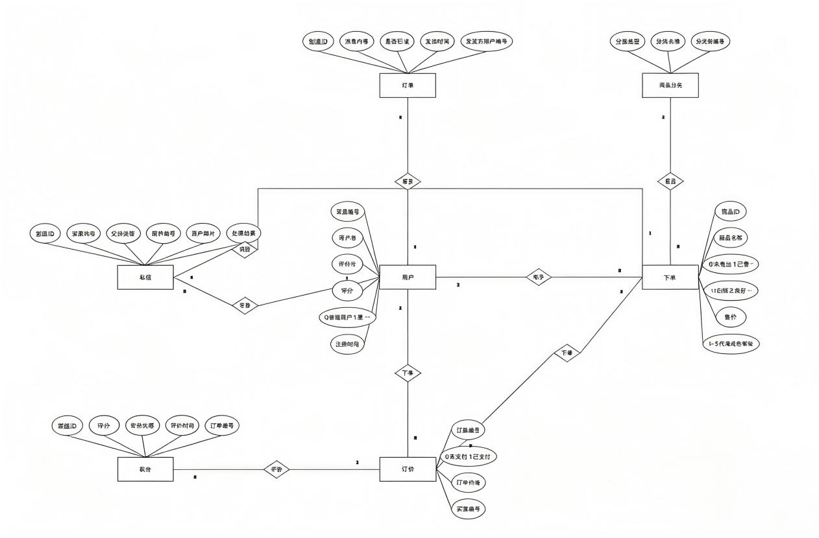
图 1-3
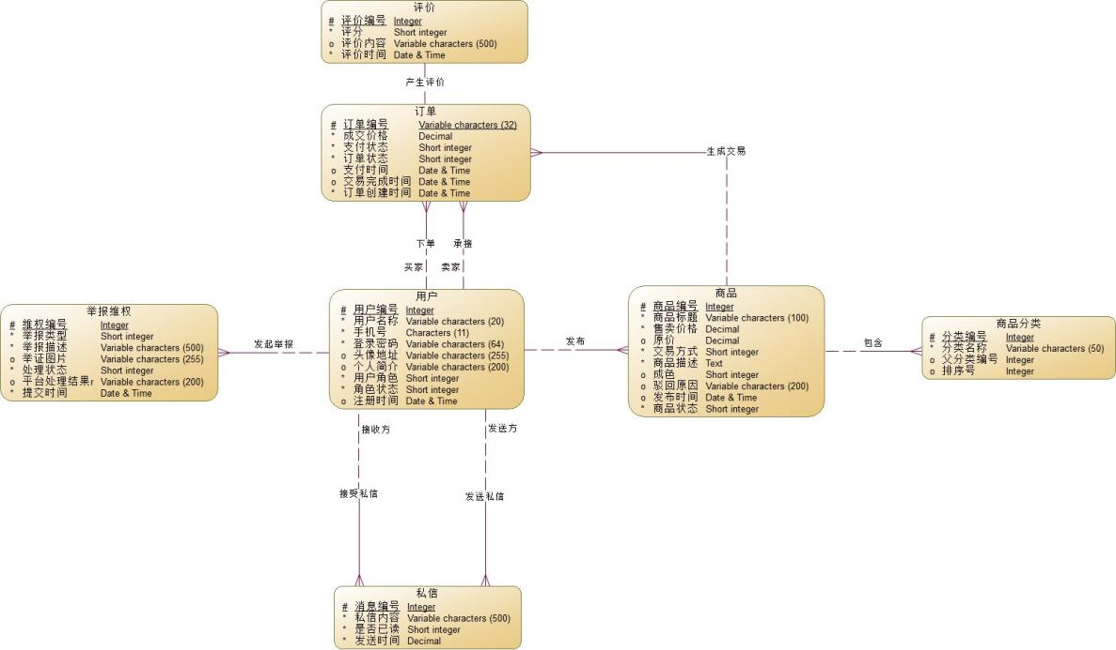
图 1-4

1.3.3 逻辑结构设计
为了方便描述，在本节后续的数据模型中使用如下符号表示特定含义，如表 1-1 所示。

表 1-1 数据模型描述符号
编号 | 符号 | 含义
1 | FK | 外键 (Foreign Key)
2 | PRI | 主键约束，也可用下划线表示

按照概念模型到逻辑模型的转换原则，将 E-R 图中每一个实体转换为一个关系模式；对 1:n 联系通过在外键所在表中增加主表主键的方式实现。转换得到如下关系模式：
（1）用户：sys_user(用户ID(PRI)，用户名，密码，手机号，头像，简介，用户角色，注册时间)
（2）商品分类：category(分类ID(PRI)，分类名称，分类描述)
（3）商品：goods(商品ID(PRI)，商品名称，售价，原价，交易方式，商品描述，成色等级，驳回原因，发布时间，商品状态，发布用户ID(FK)，分类ID(FK))
（4）订单：orders(订单编号(PRI)，买家编号(FK)，卖家编号(FK)，商品ID(FK)，订单价格，订单状态，下单时间)
（5）评价：evaluate(评价ID(PRI)，订单编号(FK)，商品ID(FK)，评价人ID(FK)，评分，评价内容，评价时间)
（6）私信：message(私信ID(PRI)，发送人ID(FK)，接收人ID(FK)，消息内容，是否已读，发送时间)
（7）举报：report(举报ID(PRI)，举报人ID(FK)，商品ID(FK)，举报类型，举报原因，证据图片，举报状态，处理结果)
转换完成后对关系模式进行规范化处理，全部关系模式均满足第三范式 3NF，不存在非主属性对主键的部分函数依赖与传递函数依赖，有效减少了数据冗余，最后结果如下图1-5。
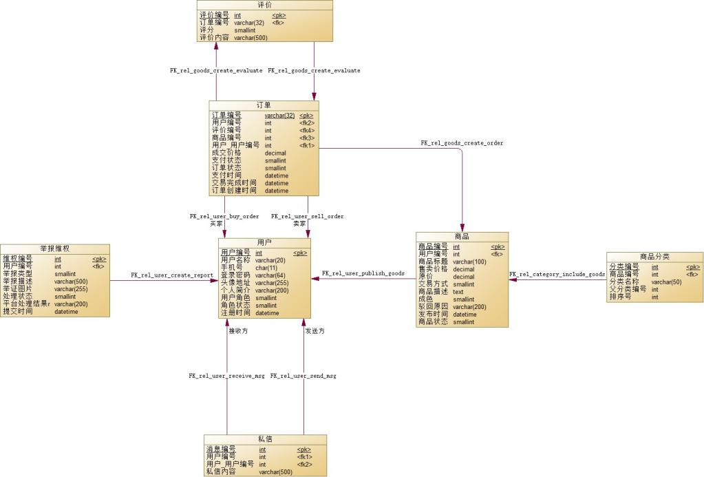
图 1-5

1.3.4 安全性与完整性设计
本系统中的安全性设计主要涉及权限管理、数据加密存储、SQL 注入防护等方面。权限管理方面，该系统主要涉及管理员与普通学生用户两种角色，不同角色在系统中的访问权限不同。普通学生用户可发布商品、下单、评价、私信、举报；管理员可进行商品审核、商品分类管理、举报处理。用户密码采用加密方式存储，禁止明文保存。系统对数据库操作采用参数化查询，防止 SQL 注入。
数据完整性设计根据系统实际需要考虑实体完整性、参照完整性以及用户自定义完整性：
1.实体完整性：每张数据表设置主键约束，主键字段非空且唯一。sys_user 表 user_id 为主键，category 表 category_id 为主键，goods 表 goods_id 为主键，orders 表 order_id 为主键，evaluate 表 evaluate_id 为主键，message 表 msg_id 为主键，report 表 report_id 为主键。
2.参照完整性：通过外键约束实现。goods 表的 publish_user_id 参照 sys_user(user_id)、cate_id 参照 category(category_id)；orders 表 buyer_id、seller_id 参照 sys_user(user_id)、goods_id 参照 goods(goods_id)；evaluate 表 order_id 参照 orders(order_id)、goods_id 参照 goods(goods_id)、evaluate_user_id 参照 sys_user(user_id)；message 表 send_user_id、receive_user_id 参照 sys_user(user_id)；report 表 report_user_id 参照 sys_user(user_id)、goods_id 参照 goods(goods_id)。
3.用户自定义完整性：用户角色取值仅可为 0（普通学生）或 1（管理员）；商品状态取值为0待审核1上架2下架3出售4驳回；订单状态取值为0待付款1代发货2待收货3完成4取消5售后；评价评分取值限定为 1-5 的整数。

1.3.5 物理结构设计
物理结构设计主要考虑数据存储与数据存取。数据存储方面，本系统选用 MySQL 8.0 数据库，存储引擎为 InnoDB，字符集为 utf8mb4，支持事务与外键约束；为提高系统高可用性，创建数据库实例时设置定期自动备份，防止数据丢失等等。
数据存取方面，首先按照系统功能需求列出可能相对频繁执行的查询需求，再逐一考虑索引设计：

最终形成如下数据字典表

名称 | 代码 | 注释 | 数据类型 | 长度
user_id | user_id | 用户编号 | varchar | 32
user_name | user_name | 用户名 | varchar | 50
password | password | 登录密码 | varchar | 64
phone | phone | 手机号 | varchar | 20
avatar | avatar | 头像地址 | varchar | 255
intro | intro | 个人简介 | varchar | 255
user_role | user_role | 用户角色 0学生 1管理员 | smallint | -
register_time | register_time | 注册时间 | datetime | -
表 1-2 用户信息表数据字典（sys_user）
名称 | 代码 | 注释 | 数据类型 | 长度
category_id | category_id | 分类编号 | varchar | 32
cate_name | cate_name | 分类名称 | varchar | 50
cate_desc | cate_desc | 分类描述 | varchar | 255
表 1-3 商品分类表数据字典（category）
名称 | 代码 | 注释 | 数据类型 | 长度
goods_id | goods_id | 商品编号 | varchar | 32
publish_user_id | publish_user_id | 发布用户编号 | varchar | 32
cate_id | cate_id | 分类编号 | varchar | 32
title | title | 商品名称 | varchar | 100
sell_price | sell_price | 售价 | decimal | 10,2
original_price | original_price | 原价 | decimal | 10,2
trade_type | trade_type | 交易方式 | smallint | -
goods_desc | goods_desc | 商品描述 | varchar | 500
quality_level | quality_level | 成色等级 | smallint | -
reject_reason | reject_reason | 驳回原因 | varchar | 255
publish_time | publish_time | 发布时间 | datetime | -
goods_status | goods_status | 商品状态 | smallint | -
表 1-4 商品信息表数据字典（goods）
名称 | 代码 | 注释 | 数据类型 | 长度
order_id | order_id | 订单编号 | varchar | 32
buyer_id | buyer_id | 买家编号 | varchar | 32
seller_id | seller_id | 卖家编号 | varchar | 32
goods_id | goods_id | 商品编号 | varchar | 32
order_price | order_price | 订单价格 | decimal | 10,2
order_status | order_status | 订单状态 | smallint | -
create_time | create_time | 下单时间 | datetime | -
表 1-5 订单信息表数据字典（orders）
名称 | 代码 | 注释 | 数据类型 | 长度
evaluate_id | evaluate_id | 评价编号 | varchar | 32
order_id | order_id | 订单编号 | varchar | 32
goods_id | goods_id | 商品编号 | varchar | 32
evaluate_user_id | evaluate_user_id | 评价人编号 | varchar | 32
score | score | 评分 | tinyint | -
evaluate_content | evaluate_content | 评价内容 | varchar | 500
evaluate_time | evaluate_time | 评价时间 | datetime | -
表 1-6 评价信息表数据字典（evaluate）
名称 | 代码 | 注释 | 数据类型 | 长度
msg_id | msg_id | 私信编号 | varchar | 32
send_user_id | send_user_id | 发送方编号 | varchar | 32
receive_user_id | receive_user_id | 接收方编号 | varchar | 32
content | content | 消息内容 | varchar | 500
is_read | is_read | 是否已读 | smallint | -
send_time | send_time | 发送时间 | datetime | -
表 1-7 私信信息表数据字典（message）
名称 | 代码 | 注释 | 数据类型 | 长度
report_id | report_id | 举报编号 | varchar | 32
report_user_id | report_user_id | 举报人编号 | varchar | 32
goods_id | goods_id | 被举报商品编号 | varchar | 32
report_type | report_type | 举报类型 | varchar | 50
report_content | report_content | 举报原因 | varchar | 500
proof_img | proof_img | 证据图片地址 | varchar | 255
handle_status | handle_status | 举报处理状态 | smallint | -
handle_result | handle_result | 处理结果 | varchar | 500
表 1-8 举报信息表数据字典（report）

